**Diplomatura en Programación**

**Trabajo práctico 1: Funciones y Polinomios**

**Mayo 2022**

**-------**

**NOMBRE: LUDUEÑA SAAVEDRA LUCIANO GASTÓN**

**DNI: 39621076**

**-------**

**Ejercicio 1:**

Sea el siguiente polinomio:

***P(x) = x5 +6x – 7x3 – x2 + x4***

1. ¿Cuántas raíces (ceros) tendrá? ¿Por qué?
2. Calcular el valor numérico del polinomio para *x*=+3.
3. Realizar la descomposición factorial del polinomio dado.

**Ejercicio 2**:

Simplificar el siguiente cociente de polinomios:

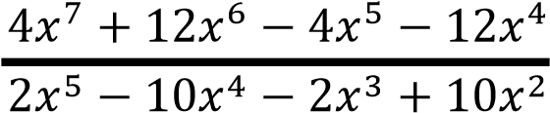

**Ejercicio 3:**

Desarrollar las siguientes expresiones:

1. ***(4x −3)2***
2. ***(2x −3)3***

**Ejercicio 4**:

Sea la función:

***P(x) = x5 +6x – 7x3 – x2 + x4***

Indicar el Dominio y el Codominio de la función.

1. Encontrar la/s intersección/es con el eje *y*, y la/s intersección/es con el eje *x* (ayuda:

ver el polinomio del Ejercicio 1).

1. ¿Es continua esta función?
2. Realizar un bosquejo de la función
3. En base al bosquejo o realizando cálculos analíticos, evaluar si la gráfica de esta función polinómica es par, es impar, no es par o no es impar.

**-------**

A continuación se adjuntan las hojas con las respuestas y su desarrollo, en modo foto escaneada y foto original. Ambos formatos tienen el mismo contenido, solamente incluyo ambos por si hubiese algún problema de legibilidad.

Todas las hojas contienen mi nombre y se encuentran numeradas para mejor lectura.

**HOJAS ESCANEADAS**

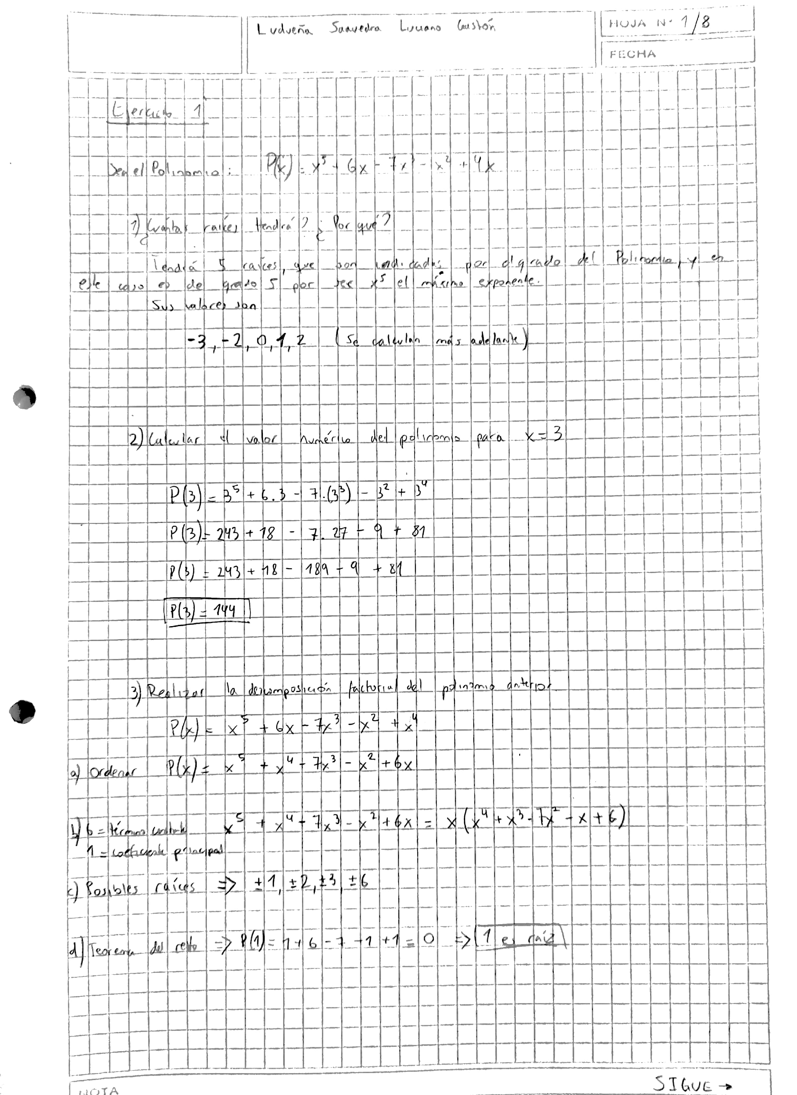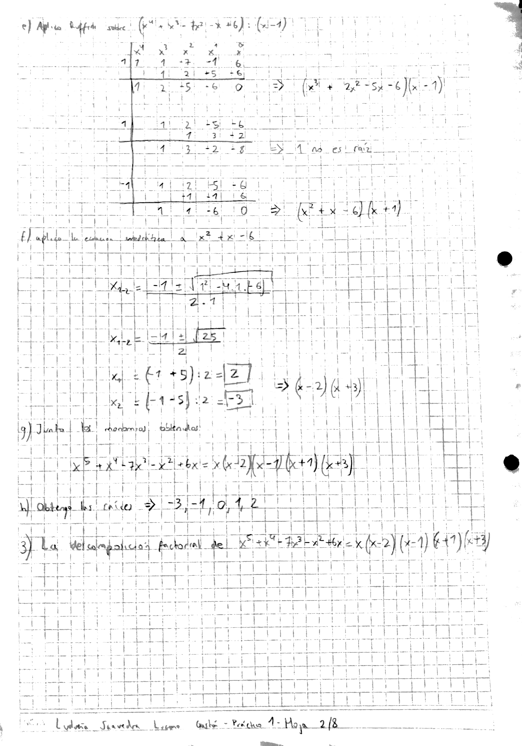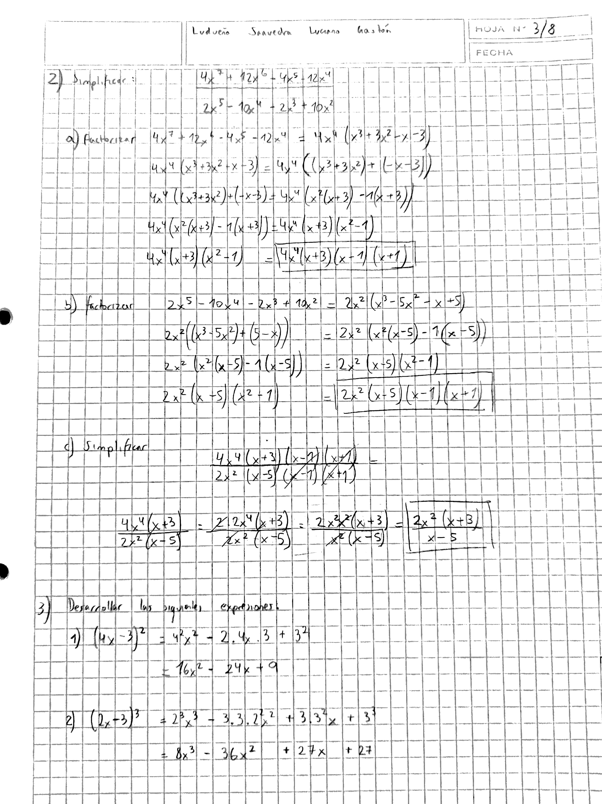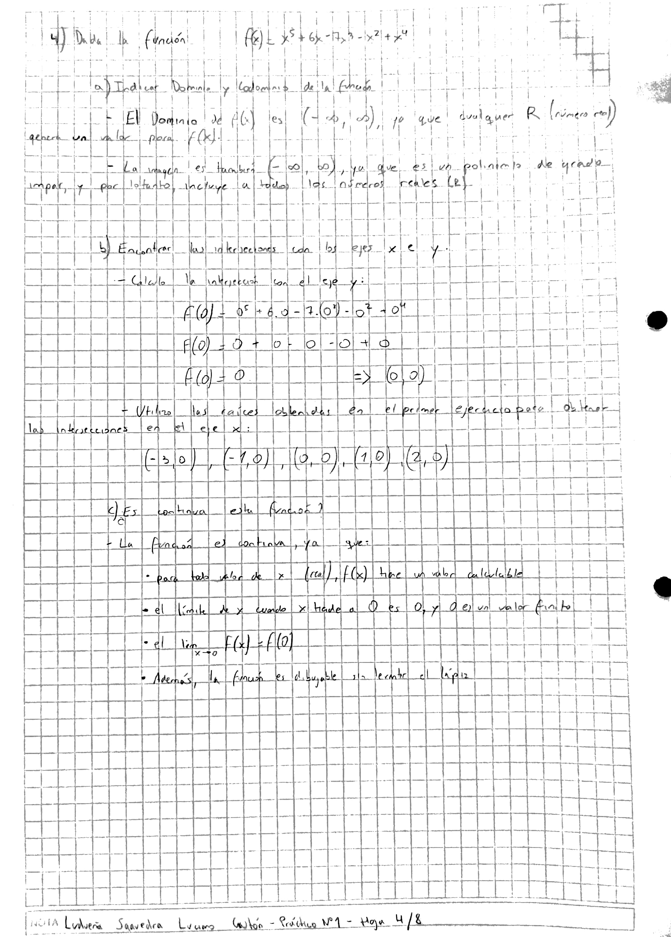

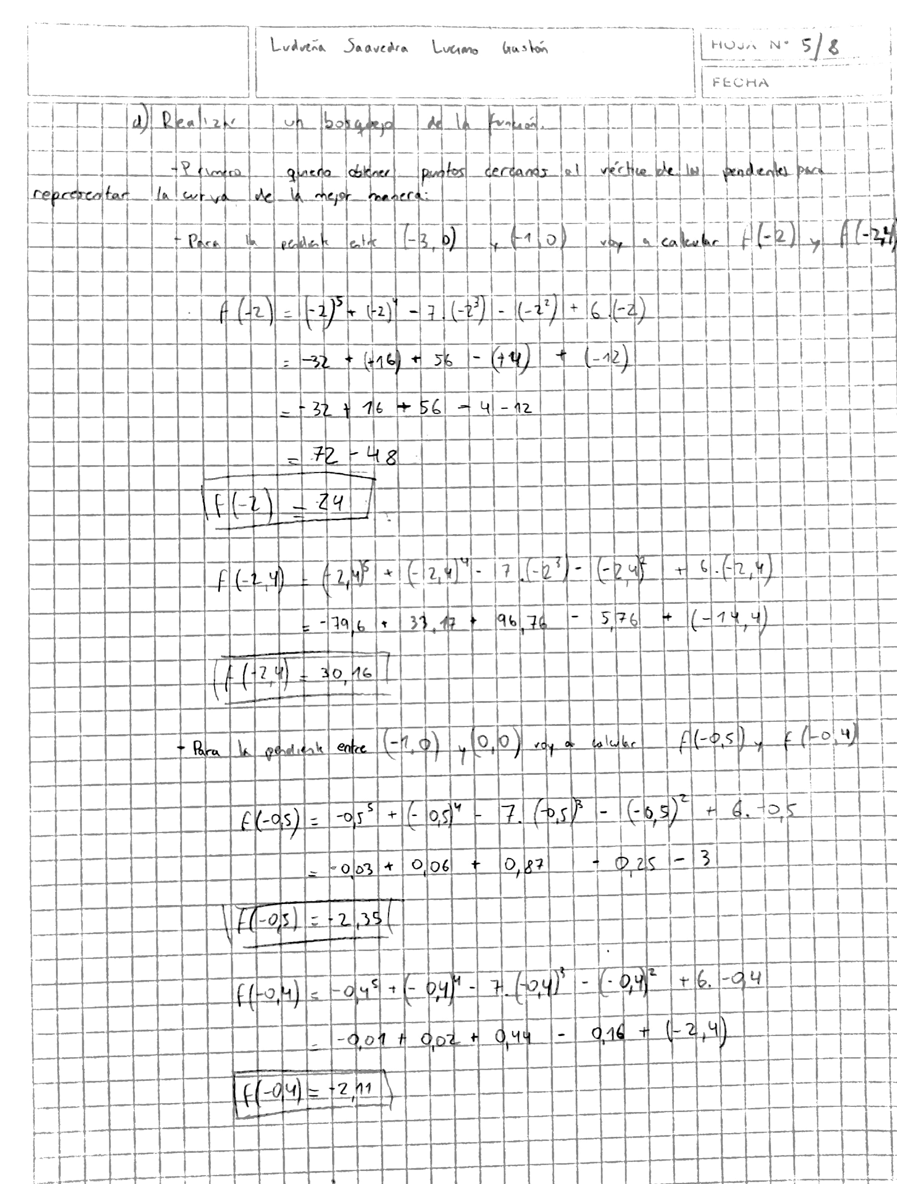

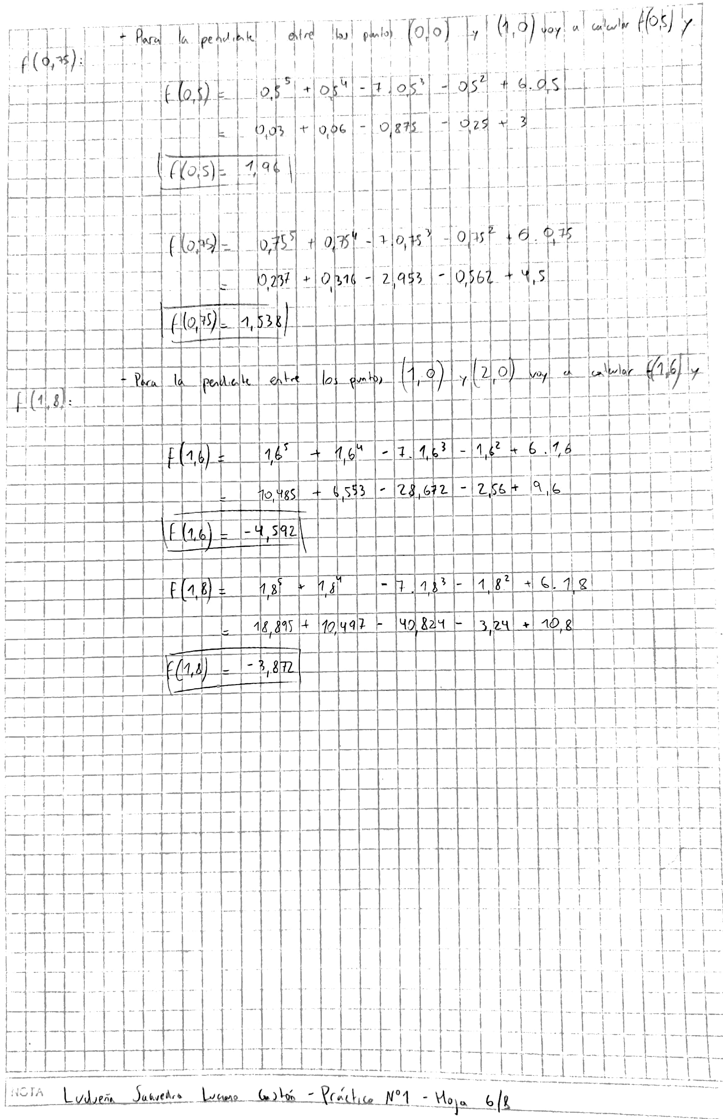

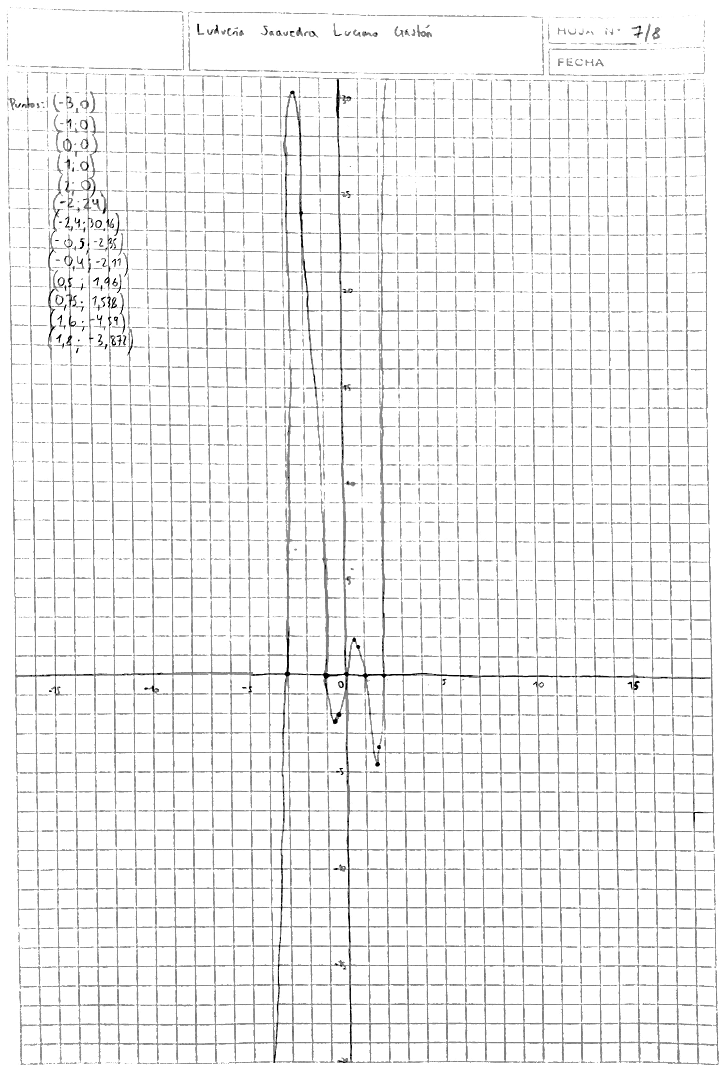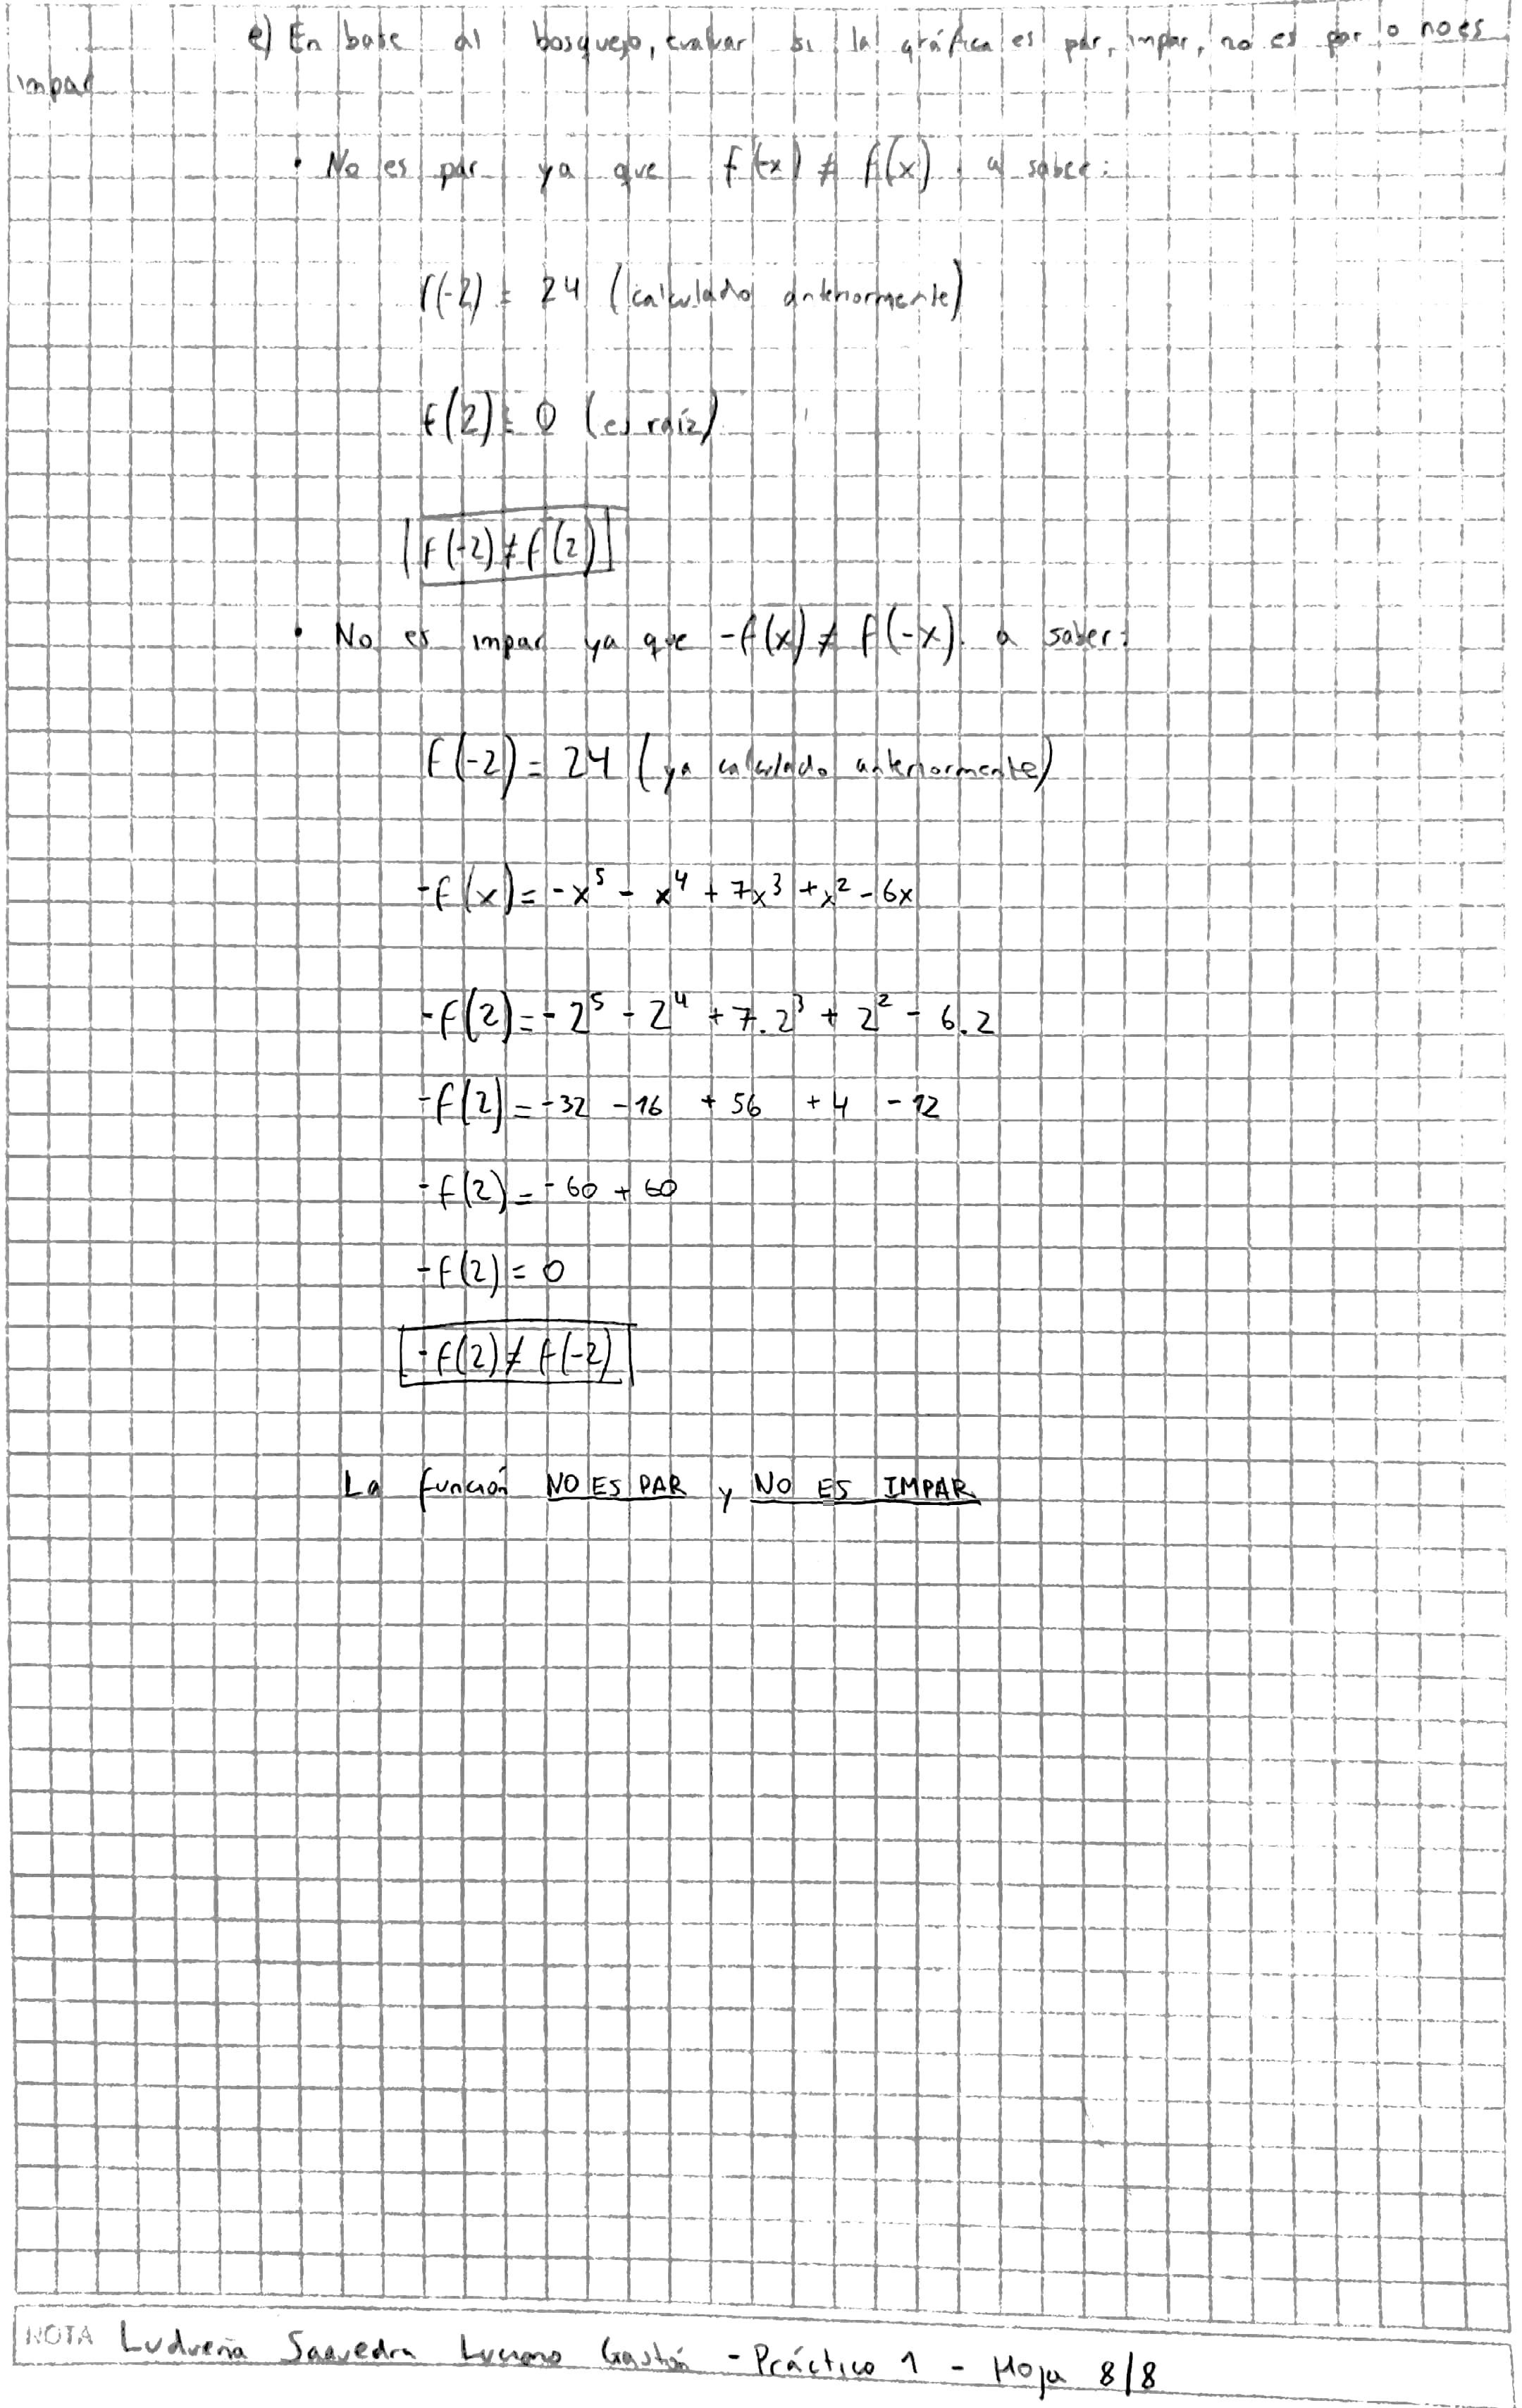

**FOTOS ORIGINALES**

